# 流程概览

## 流程名称：产品日信息报表

## 流程介绍

机器人每日定时登录系统导出报表后，根据模板中的产品名称到报表中进行查询后，将查询结果写回模板对应位置

## 运行方式

* 1. 自动运行：在worker中通过触发器设置该流程自动开始执行的时间（默认已经设置为每工作日8:00am开始执行）
  2. 手动运行：手动点击流程的开始按钮运行

**注：日报自动下载失败，或修改配置项比如密码表后手动运行**

## 运行时长

|  |  |  |
| --- | --- | --- |
| 流程名称 | 运行时间 | 运行时长（分钟） |
| 产品日信息报表流程 | 07:20-07:50 | 30 |

**注：本小节的运行时长只适用于文档编辑时的情况：后期随着报表数据量增减或计算逻辑的变动，时长会有所不同。**

# **运行方式**

## 自动执行

1. 登录commander（http://14.16.157.6:8080/）平台：

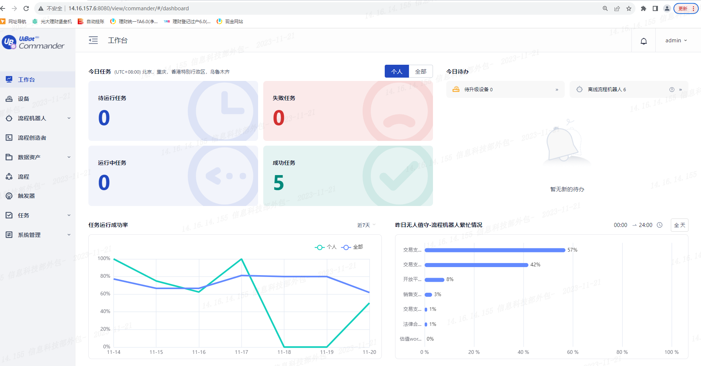

1. 在左侧菜单栏点击触发器

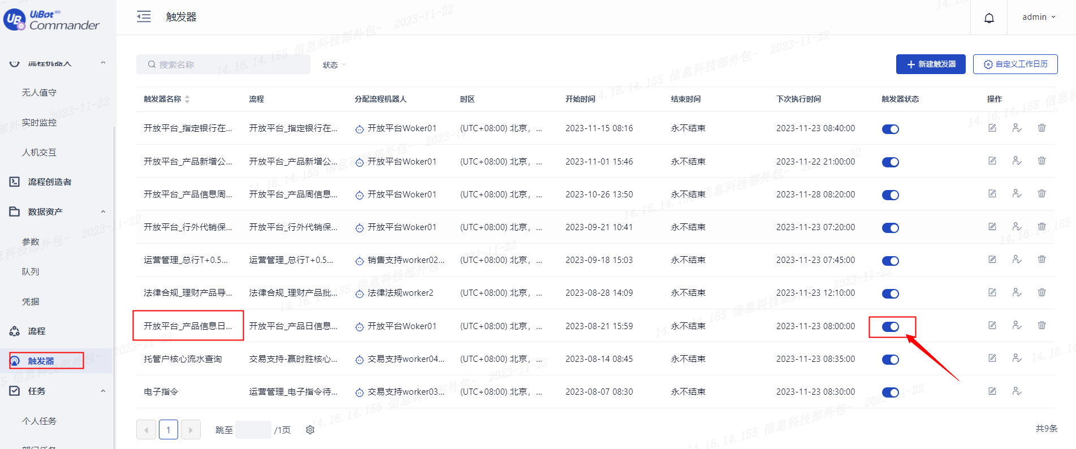

1. 打开/关闭：产品日信息报表流程的触发器

如上如

1. 进入编辑页面

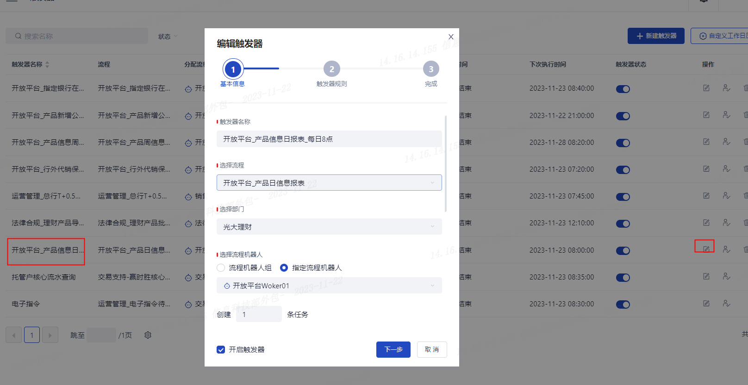

1. 选择开始时间

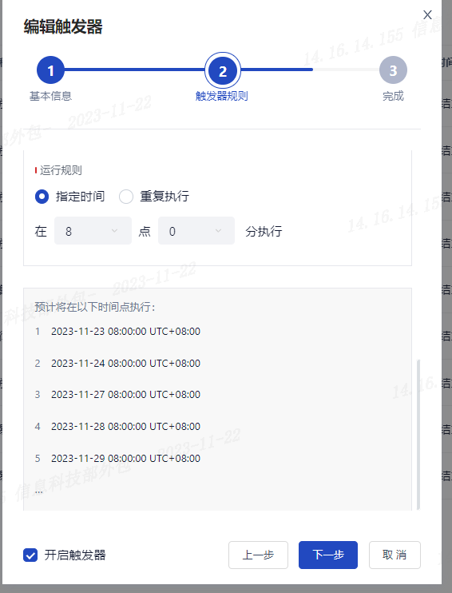

1. 触发器启动

## 手动执行

1. 登录commander（http://14.16.157.6:8080/）平台：



1. 选择左侧菜单栏”流程”

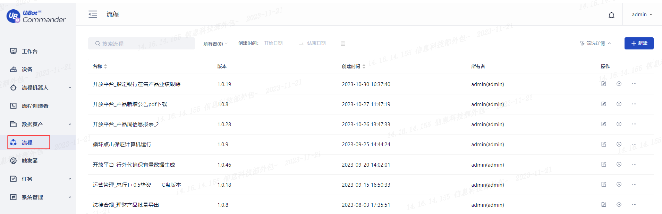

1. 选择产品日信息报表流程，点击运行按钮

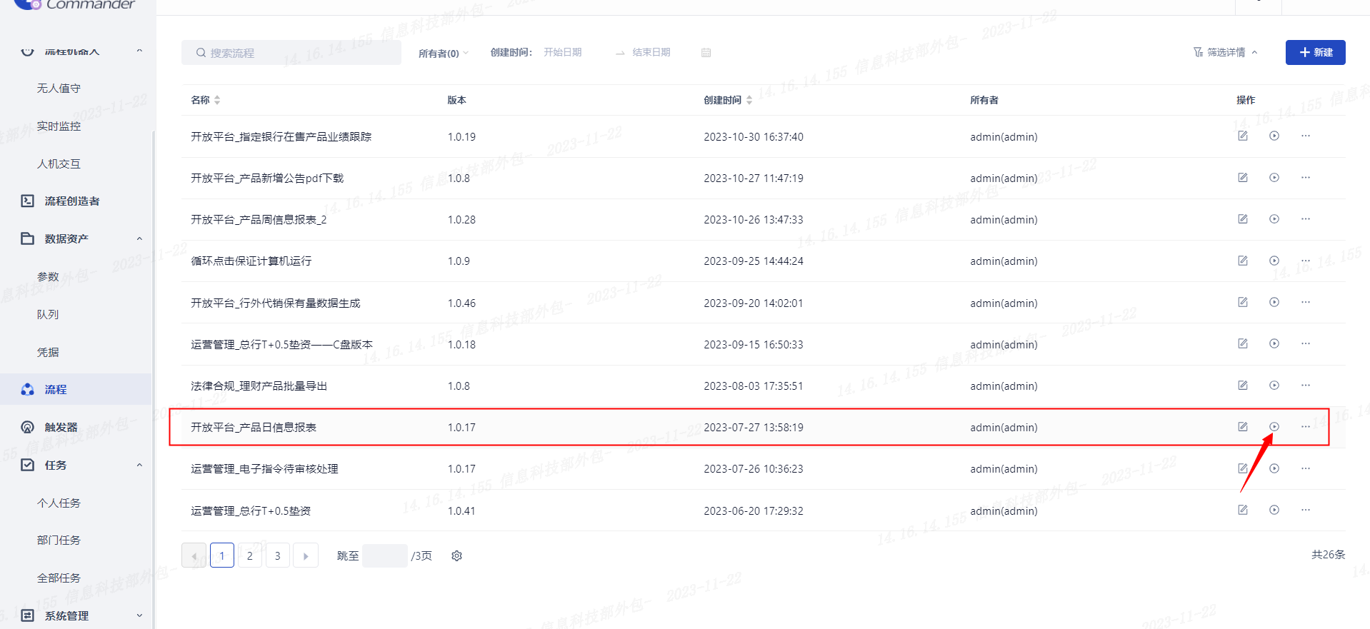

# **汇报方式**

## 汇报内容：查询日志结果

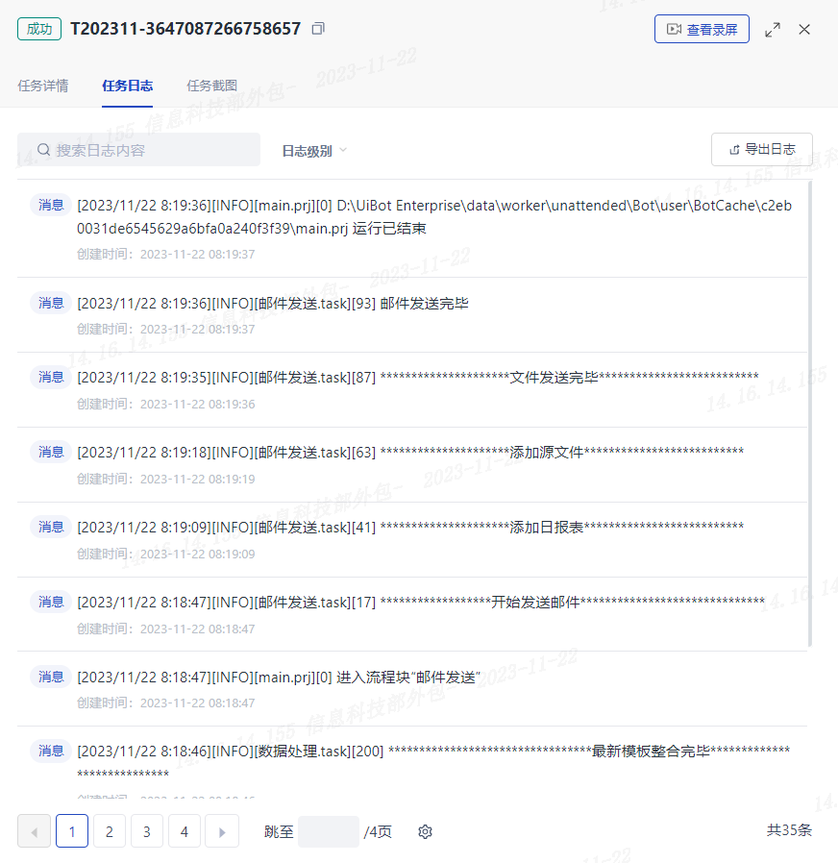

# **配置项**

系统登录的配置信息：分别选择”数据资产”-”凭据”-”开放平台_产品日报表信息_邮箱”点击编辑按钮

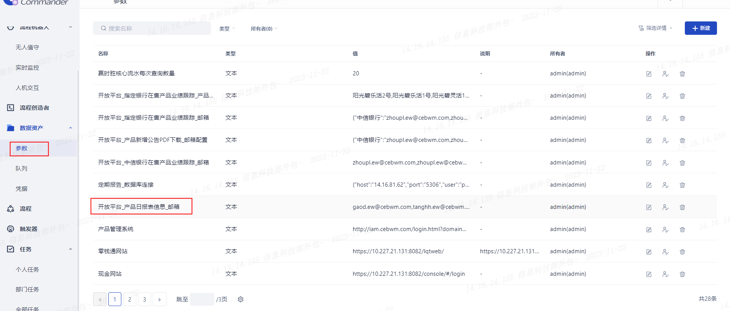

# **运维方式**

## 查看每日运行日志：

* 1. 无异常，流程正常运行
  2. 存在异常报错，查看报错原因：
     1. 如果为元素点击失败等问题，由于网页点击失败导致，可重新运行进行解决。
     2. 如果为其他报错，可查看任务执行的录屏。如果为网络卡顿，导致页面刷新不出来，可待网络恢复后手动执行补存数据。
     3. 如果重新手动执行后还是下载失败，可能是网站界面发生变动，导致机器人无法正常运行，需联系工程师进行检修。

# **其他常见问题及解决方案**

## **定时任务没有执行或执行失败怎么办？**

答：参考第五章节中解决方案。大体思路是首先查看邮件内容和运行录屏定位问题，判断是否是网络卡顿、系统异常，针对这种情况可以手工再次运行。其他情况需通知运维工程师进行检修。

## **手工执行时只想运行某一个或两个银行可以吗？**

答：可以，只需在运行开始前，邮件接收人配置修改为对应接收人

## **如何修改邮件汇报的接收人/抄送人？**

答：参考第三章第2小节，Commander参数中进行修改。

## **某天的遗漏下载了怎么办？**

答：参考章节二中手动执行的方式，运行对应流程，进行手动运行即可